Муниципального общеобразовательного учреждения
«Киришская средняя школа №1 имени С.Н. Ульянова»

Программа курса внеурочной деятельности
по духовно-нравственному воспитанию
«Поделись своей добротой»
(из опыта работы учителя начальных классов)
Меня зовут Светлана Юрьевна Глинка. Я работаю учителем начальных классов в городе Кириши Ленинградской области вот уже 30 лет.
Свою работу я очень люблю. И о своём выборе ни разу не пожалела!
В памяти каждого человека хранятся светлые воспоминания об учителе, как о добром, любящем и порядочном человеке. Моим идеалом в выборе профессии стала моя первая учительница Нина Александровна Суворова. Она любила цитировать Агнию Львовну Барто: «Ты человеком родился, но ЧЕЛОВЕКОМ должен стать» Эти слова я хорошо запомнила. Они для меня стали путеводными. Я стараюсь закладывать в душу ребёнка веру, доброту, милосердие, человеколюбие, способность отличить добро от зла. Объяснить, что, несмотря на сложности и испытания, которые нам преподносит жизнь, надо всегда оставаться Человеком. Не отвечать злом на зло, не завидовать, уметь понять и простить своего обидчика.
«Уклонись от зла и сотвори добро» (Библия)
У каждого из нас в жизни свой путь, который нужно пройти. И всё зависит от того, отправимся ли мы осознанно, или же останемся там, где всё знакомо, привычно и тихо.
Добиться воплощения своей судьбы – это мечта каждого человека. Все люди, пока молоды, знают свою судьбу. Но с течением времени, таинственная сила принимается убеждать нас в том, что добиться своей мечты невозможно. Но это не так.Я по-настоящему счастлива, что всю свою жизнь посвящаю любимому делу. Думаю, что Вы согласитесь со мною, найти своё призвание, утвердиться в нём – вот источник истинного счастья.
Поэтому тема духовно-нравственного воспитания детей мне очень близка.
В разные годы данному вопросу уделялось немного внимания. Но жизнь показывает, что современные дети уже не те, которые были 20 лет назад. Они более раскованы и раскрепощены. У них больше источников получения информации. Они рассудительны. Но нравственные качества отходят в тень. Так быть не должно. Мы родились людьми и нравственный облик нам терять никак нельзя.
Будущее человечества сейчас сидит за партой. Оно ещё очень наивно, доверчиво, чистосердечно. Оно целиком в наших взрослых руках. Какими мы сформируем наших детей, - такими они и будут. И не только они. Таким будет общество в целом.
Мой опыт работы позволил мне обобщить собранный материал по данной теме за годы работы в школе.
И Новый Федеральный государственный образовательный стандартначального общего образования, как бы мы к нему не относились в своё время, позволил мне воплотить мою мечту: реализовать работу по духовно-нравственному воспитанию детей.
Я хочу поделиться с Вами, как человек, мама, учитель своими наблюдениями и разработками. Буду очень рада, если кому из Вас этот материал поможет в работе.
Мною создана программа курса внеурочной деятельности по направлению духовно-нравственного воспитания младших школьников «Поделись своей добротой». Курс внеурочной деятельности разработан на основе закона Российской Федерации №273-ФЗ «Об образовании в Российской Федерации»и новый Федеральный государственный образовательный стандартначального общего образования.
Актуальность изучаемой деятельности и создание программы по духовно-нравственному курсу обусловлена целым рядом причин, связанным с коренными изменениями во взглядах россиян и реформ в области образования. Детство-это удивительная страна. Её впечатления остаются на всю жизнь. Человек как храм закладывается в детстве.
В рамках данной программы я решаю такие задачи, как формирование целостного восприятия мира, привитие детям человеческих добродетелей, воспитание уважения к внутреннему миру человека, формирование представления о культурном и историческом единстве России и российского народа и важности сохранения культурно-национального единства через ведения русских художников, что способствует развитию творческих способностей младшего школьника.
Программа рассчитана на четыре года, но практика показала, что данный материал может быть использован на уроках литературы и истории в среднем звене. Можно использовать как отдельный блок, так и работать с программой в целом.
Программа состоит из пояснительной записки, в которой отражаются цели, задачи, содержание курса и описание планируемых результатов: личностных, метопредметных и списком литературы Содержание и тематическое планирование мною выстроено в виде блоков-модулей. Заинтересованный педагог может использовать блоки – модули, как своего рода конструктор занятий как во внеурочной, так в учебной деятельности.
Участниками реализации внеурочного курса «Поделись своей добротой» являются ученики, родители, учителя. Учитель выступает в роли путеводителя,собеседника.
Я понимала, для того, чтобы обогатить содержание программы, необходимы
социальные партнеры. В нашем городе много культурных центров. В моём случае – это виртуальный филиал Русского музея, с которым я взаимодействую на протяжении долгих 15 лет, Дворец детского и юношеского творчества.
Для реализации программы мною используется мультимедийное оборудование: проекционный экран, мультимедийный проектор, слайд-проектор, документ-камера, плазменная панель, компьютер, индивидуальные ноутбуки, DVD-проигрыватель, звуковое оборудование. А также творческие альбомы, рамки, лупы, комплекты наглядных материалов для работы в группах, сборники книг и журналов.
Я предлагаю Вам познакомиться подробнее с разделами программы.
Iраздел: Школа закладывает нравственность

Правда – вещь дорогая, и не у каждого в словах найдёшь.
Каждый человек как живёт, так и говорит.
Узнай истинность слов из образа жизни.
Ключевая роль в духовно-нравственном сплочении общества отводится образованию. Единственным социальным институтом, через который проходят все граждане России, является школа. Именно школа является проводником в воспитании обучающихся, в формировании духовно-зрячего, сердечного и цельного человека с крепким характером. А для этого надо зажечь и раскалить в ребёнке как можно раньше человеческие качества, чуткость ко всему, волю к совершенству, радость любви и вкус к доброте.
В данном разделе представлены циклы тем занятий:
1 цикл тем: «Сотворение мира»
В данном цикле речь идёт о красоте и богатстве окружающего мира, о сотворении жизни на Земле.
2цикл тем:«Небесный Покровитель души человека»
Раскрываю земной путь Иисусу Христа. (На примере рассказов из Православной Азбуки)Даю представление о ценности иконы для православных верующих как святыни.
3 цикл тем: «Храмы Святой Руси»
Говорим о ценности храма как святыни для православных: Общее представление о православном храме. Внутреннее убранство храма. Православное богослужение. Храмы Ленинградской области.
4 цикл тем: «Заповеди»
Знакомимся и анализируем заповеди Иисуса Христа: Притчи и рассказы из православной Азбуки. Знакомство с древнейшей иконой «Богоматерь Белозёрская».
5 цикл тем: «Семья»
Говорим о семейных православных традициях в русской культуре.(Семейные традиции моей семьи)
6цикл тем: « Хранилища культуры»
Совершаем виртуальные экскурсии по залам Русского музея. Учимся «читать» картины русских художников: Музеи как хранилища предметов культуры. Русский музей. Древнерусская живопись.
Икона Архангела Гавриила «Ангел Златые власы».
7 цикл тем: «Наша Родина»
Говорим о красоте просторов России, её историческом и культурном единстве. Россия - источник нравственности.
Раскрываемпонятие о ценности народа как созидателя культуры и государства России: Россия — наша Родина. Моя малая родина – город Кириши.

II раздел: Красота спасёт мир

«Хочется, чтобы дети былипутешественниками, открывателями и творцами в этом мире»
В.А.Сухомлинский
Тема духовности и нравственности всегда была одной из главных в искусстве. Картина, как живое существо, формирует особое пространство вокруг себя, заставляет по-новому видеть и чувствовать мир.
Конечно же, формирование мировоззрения не может считаться законченным, если не сформированы эстетические взгляды.
Занятия в центре «Русский музей: виртуальный филиал»позволяют приобщить детей к изобразительному искусству во всём многообразии его содержательных характеристик, на основе развитого визуального мышления.
Данный блок реализуется в течение четырёх лет. В первом классе «Учись смотреть и видеть». Тематика занятий подчинена основной цели - развивать наблюдательность, формировать способность анализировать увиденное, внимание на детали. Темы встреч были разнообразны, например: «О чём говорят вещи», «Действительность и фантазия», «Сказка на полотнах русских художниках»,«Мир наших чувств», «Мир чувств художника».
Во втором классе тематика встреч направлена на знакомство с музеем, их типами, знакомим с путями возникновения и развития музеев. В этот период организую экскурсии в школьный музей, музеи нашего города, Санкт-Петербурга. А так же виртуальные путешествия по крупнейшим музеям страны.Музей,это - то место, где хранятся светлые лучи разума.
В третьем классе формирую представление об изобразительном искусстве и его видах, о рождении картины, о труде художника. Тематика встреч разнообразна: «О чём говорит искусство», «Язык искусства», «В мастерского художника», «Рождение картины» .
Пейзажи, известных русских художников, помогают раскрыть чувство красоты природы, окружающих людей, вещей, создаёт в ребёнке особые эмоциональные состояния, возбуждает непосредственный интерес к жизни, обостряет любознательность, развивает духовно-нравственные качества.
В четвертом классе говорим о скульптуре, как о виде изобразительного искусства.
Особое внимание уделяется подбору репродукций картин русских художников, хранящихся в Русском музее города Санкт-Петербурга.
На занятиях знакомимся, путешествуем по картинам и залам музеев. И завершаем каждую встречу творческими работами.
Жизнь прекрасна! Прекрасны и счастливы, должны быть и люди! Через созерцание прекрасного воспитывается неравнодушная личность ребёнка.
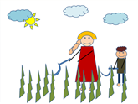
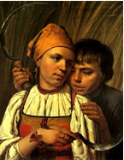

III раздел: Семья воспитывает добродетель
«От того, как прошло детство, кто вёл
ребенка за руку в детские годы, что вошло в его разум и сердце
из окружающего мира – от этогов решающей степени зависит, каким
человеком станет сегодняшний малыш».
В.А.Сухомлинский.
«Зорко одно лишь сердце», - давным-давно сказал Энтуан деСент- Экзюпери. Как много ситуаций в школьной жизни, когда только зоркое чуткое сердце может помочь в чём-то разобраться, найти решение из, казалось бы, неразрешимых проблем... Встреча с родителями учеников – как раз тот случай. Как сложно бывает порой растопить настороженность и недоверие родителей, как трудно найти тему для разговора, во время которой хотелось бы поделиться чем-то дорогим.
Семью по праву называют первой школой нравственного воспитания человека. Семья играет главную роль в духовно-нравственном воспитании ребёнка. Поэтому для меня родители моих учеников – первые помощники и единомышленники.Родительские собрания провожу не только для того, чтобы держать родителей в курсе обучения и помочь им в воспитании детей, но и для того, чтобы помочь решить те проблемы, с которыми родители безуспешно пытаются справиться сами.
«Как добиться, чтобы золотые крупинки, которые мать и отец дарят своим детям, превращались в золотые россыпи для других людей и для родителей»,- мы вместе пытаемся найти ответ на этот вопрос. Я стараюсь объяснять, что дети живут среди людей. И они не могут не думать о ближних. Нельзя допустить того, что безмятежные и беззаботные дни детства прибавили родителям забот и седин.
Я использую разные формы работы с родителями. Это и беседы, дни открытых дверей, совместные экскурсии, встречи за круглым столом, тематические консультации, интернет-переписка, родительские собрания.
Вот такой урок доброты я предложила разработать родителям для своих детей.

Уважаемая семья!  Каждый школьный урок чему-то учит.  Я предлагаю Вам подумать и записать урокДоброты от Вашей семьи, в котором Вы можете на конкретном примере раскрыть значимость таких нравственных качеств, как доброта, забота, внимание, готовность помочь, милосердие.  С уважением, Светлана Юрьевна. | УРОК ДОБРОТЫ  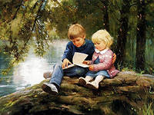  Тема:  _______  Авторы урока:____________

Поверьте, результат превзошёл все ожидания! И я ещё больше убедилась в правильности своей работы не для «галочки», а для души человека.Правильное воспитание становится духовной защитой, щитом, от которого вся грязь отскакивает.
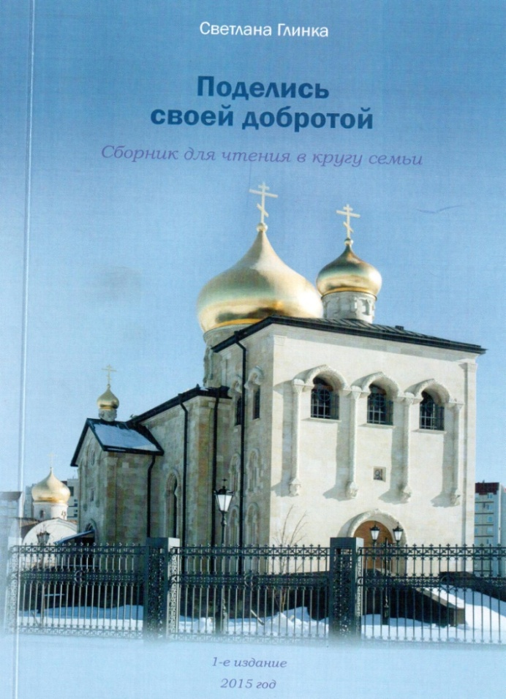

Реализуя программу курса внеурочной деятельности по направлению духовно-нравственное воспитание младших школьников «Поделись своей добротой» мною был создан и выпущен сборник для семейного чтения, вкоторый вошли притчи, рассказы и стихи русских писателей и поэтов К.Д.Ушинского, В.А. Сухомлинского, Л.Н. Толстого, В.А. Осеевой, Л. Воронковой, Г.Усачёва, Е.Королёвой и многих других.
Я люблю свою работу, детей. Но я могу лишь пунктиром проложить путь по их карте жизни. Как они по нему пройдут - это их выбор. И я этот выбор за ними оставляю.

Приложение

Православная азбука
В храме тишина, горят лампады.
Прямо впереди-иконостас.
И Спаситель ясными очами
смотрит в душу каждому из нас.
И под этим взглядом ощущаем
всю греховность трепетной души,
не случайно, видно повторяем:
Господи! Помилуй и прости!

Христос часто приходит и стучит в вашу дверь,
И вы приглашаете его посидеть в прихожей вашей души.
Затем погружаетесь в свои дела, за которыми забываете о великом Госте.
Он ждёт вашего появления, а когда слишком долго не возвращаетесь, Он встаёт и уходит.
В других случаях вы столь заняты, что отвечаете Ему из окна.
У вас даже не находится времени, чтобы открыть дверь…

В храме тишина, горят лампады.
Прямо впереди-иконостас.
И Спаситель ясными очами смотрит в душу каждому из нас.
И под этим взглядом ощущаем всю греховность трепетной души, не случайно, видно повторяем:
Господи! Помилуй и прости!

«Совесть подсказала»
Не спеши, постой, голубчик, не беги во двор играть.
Слышишь: кто-то тебя учит все игрушки подобрать,
Вымыть чашку из-под сока и цветы полить скорей,
Поснимать машинки с окон, пластилин содрать с дверей,
Стул накрыть красивым пледом, с пианино пыль стереть…
Ну, теперь на всё на это любо-дорого смотреть!
Папа, мама, проходите, может, суп вам подогреть?
Это совесть научила потрудиться малыша.
Мама сына похвалила, расцвела её душа.

Все дети умеют смеяться и петь,
Кричать, говорить или даже свистеть.
А пробовал ты посидеть в тишине,
Подумать о чём-то серьёзно вполне:
О Боге, о людях – и добрых, и злых,
О самых любимых и близких твоих!
Любой музей есть память о веках.
Творенья от начала мирозданья,
Любое человечества созданье
В картинах, письменах, стихах.

Россия, ты – великая держава,
Твои просторы бесконечно велики.
На все века себя ты увенчала славой.
И нет другого у тебя пути.
В земле твоей богатств поток неиссякаем,
К сокровищам твоим нам путь лежит.
Как мало о тебе ещё мы знаем.
Как много изучить нам предстоит

А это одна из анкет, которые я предлагаю детям.
«Незаконченные предложения, или моё отношение к людям»
Отношение к друзьям
1.Думаю, что настоящий друг …
2.Не люблю людей, которые …
3.Больше всего люблю тех людей, которые …
4.Когда меня нет, мои друзья …
5.Я хотел бы, чтобы мои друзья …
Отношение к семье
1.Моя семья обращается со мной как …
2.Когда я был маленьким, моя семья …
Чувство вины
1.Сделал бы все, чтобы забыть …
2.Моей самой большой ошибкой было …
3.Если ты совершаешь дурной поступок, то …
Отношение к себе
1.Если все против меня …
2.Думаю, что я достаточно способен …
3.Я хотел бы быть похожим на тех, кто …
4.Наибольших успехов я достигаю, когда …
5.Больше всего я ценю …

